Jullix Paircode opvragen
Om de Muon te koppelen aan Jullix heb je ook de paircode van Jullix nodig. De code wordt gegenereerd door Jullix en verandert elk uur.
De paircode moet je dus inlezen van de Jullix, dit kan je op verschillende manieren. De eenvoudigste manier is de paircode in te lezen op het portaal. Je logt in op het portaal https://mijn.jullix.be. Je kiest de installatie waar je Muon installeert, op de configuratiepagina(1) van de installatie ga je naar het onderdeel Apparaten(2) en daar kies je het item Instellingen(3). Je krijgt een lijst met de apparaten die in je Jullix installatie zijn ingesteld. Als je dan over bij Jullix beweegt, krijg je een infovenster met daarin de paircode van Jullix.
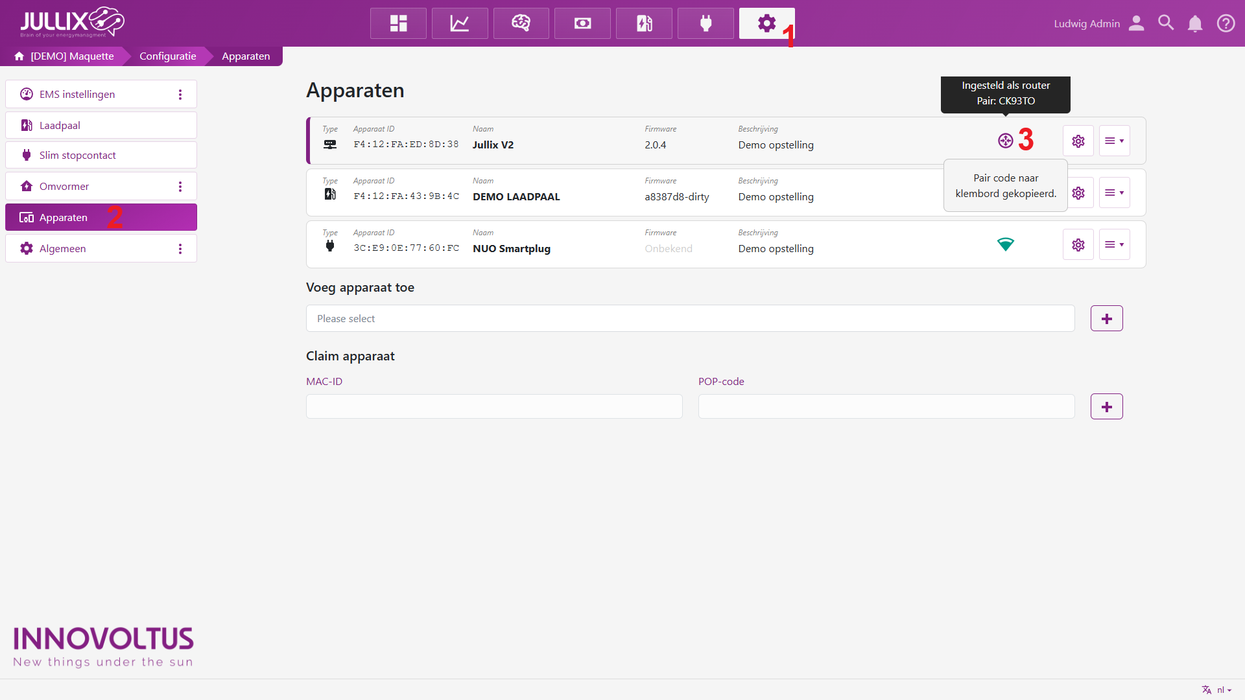
Als je op klikt dan zal de paircode naar het klemmenbord gekopieerd zijn.

